1. https://basvuruportal.tse.org.tr/ adresine giriş yapılır.

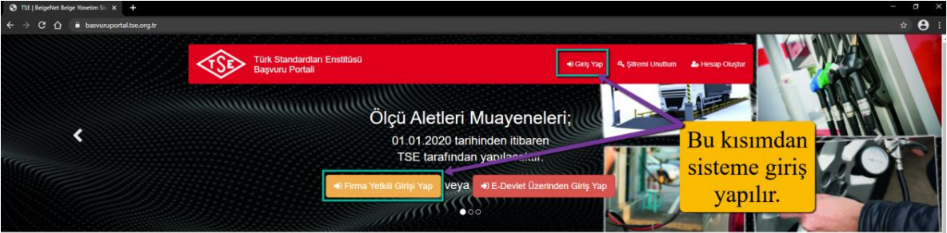

2. E-devlet şifresi veya Kullanıcı adı ve şifresi ile giriş yapılır. Kullanıcı adı ve şifrenizi unutmuş iseniz e-devlet üzerinden giriş yapabilirsiniz.

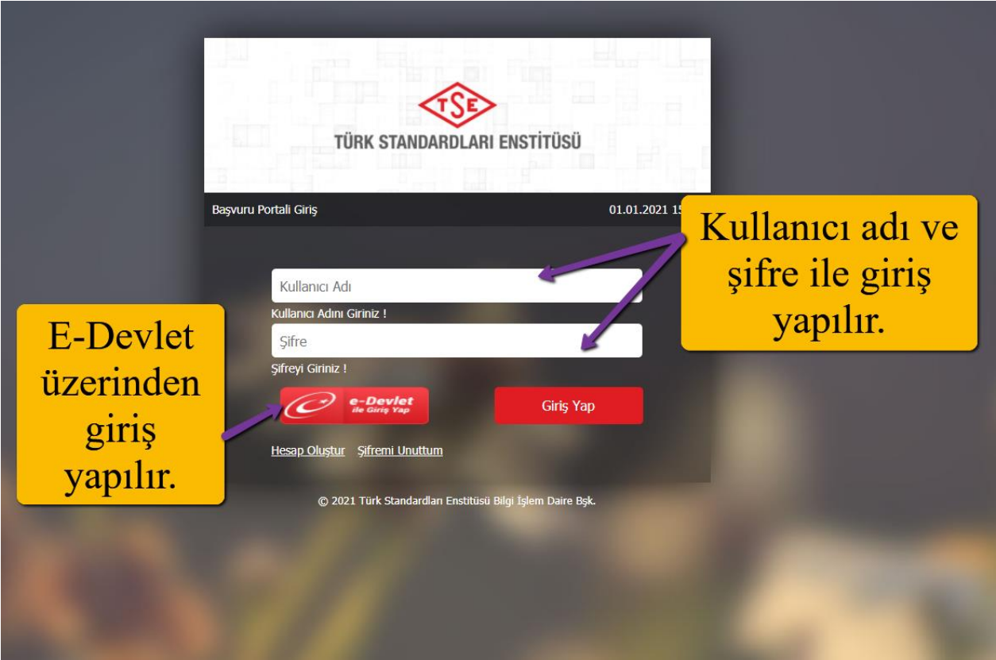

3. Daha önce kayıt olmuş iseniz 4. Adımdan devam edilir. Kayıt olmadı iseniz E-devlet üzerinden
giriş yaptığınızda sizi kayıt ekranı karşılayacaktır. Aşağıda ki resimde belirtilen alanları
doldurduktan sonra mailinize gelen aktivasyon linkine tıklayarak kayıt işlemini tamamlamış
bulunursunuz. Kayıt işlemi sonrası 2. Adımdan devam edebilirsiniz.

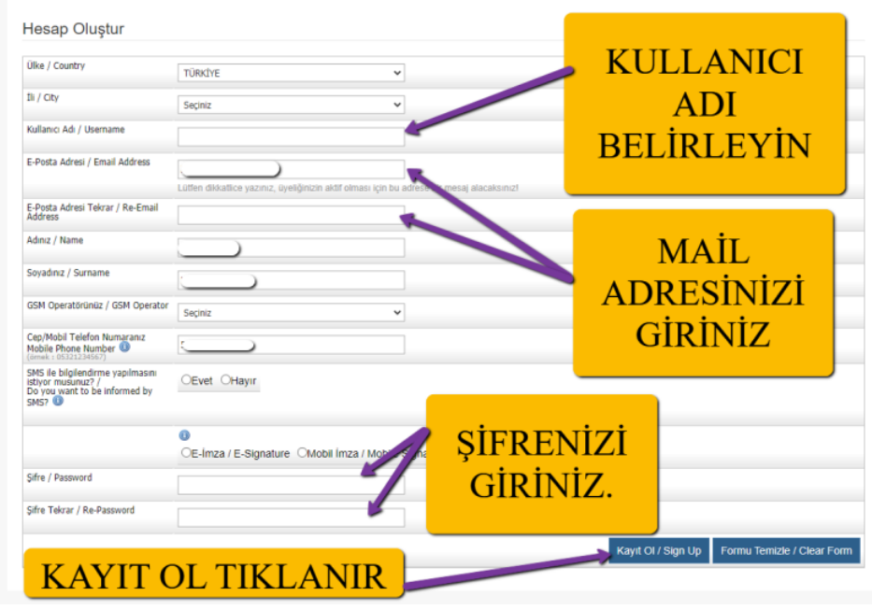

4. Firma menüsü altından yetkili kişi kısmı seçilir.

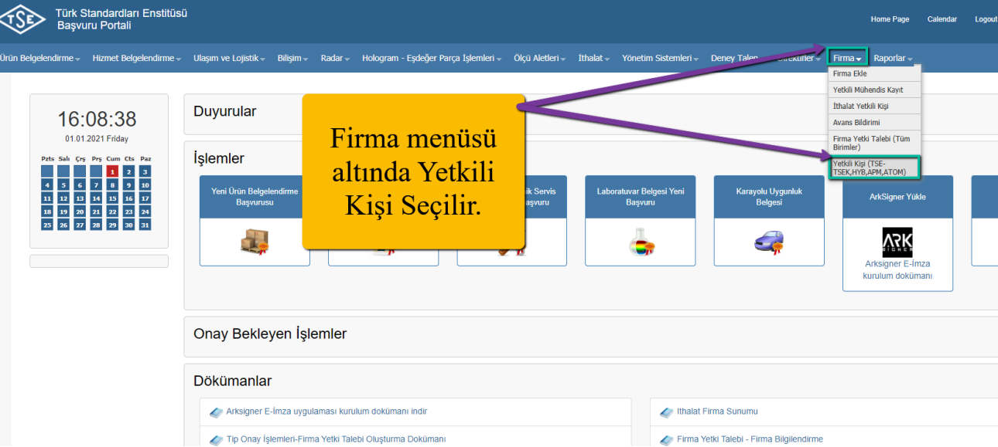

5. “Yetkili Firmalarınızı Seçiniz” kısmı tıklanır. Yetkili olduğum firmalar kısmında firmanız ekli ise 8. Adımdan devam edilir. Ekli değil ise Yetkilendirilecek firma kısmına firma isminizi tıklayınız. Firma isminizi giriniz ve “Firma Ekle” butonuna tıklanır. Bilgi metni görüntülenir ve 8. Adıma geçilir. Firmanız yetkilendirilecek firma kısmında görüntülenemiyor ise 6. ve 7. Adımda anlatıldığı şekilde firmanızı eklemeniz gerekir.
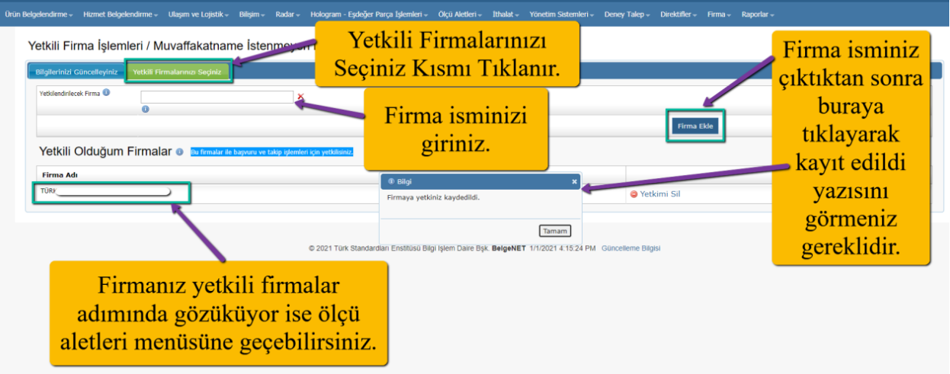

6. Firma menüsü altından Firma Ekle kısmı seçilir. Gelen ekranda “Firma Türü” seçilir. Firma türü seçerek Vergi Numarası/TC Kimlik Numarası girilerek sistemde ilgili firmanın varlığı sorgulanır. Firmanız sistemde kayıtlı uyarısı alınır ise 5. A dımda belirtilen yere firma isminizi doğru şekilde girerek ilerlemeniz gerekir.
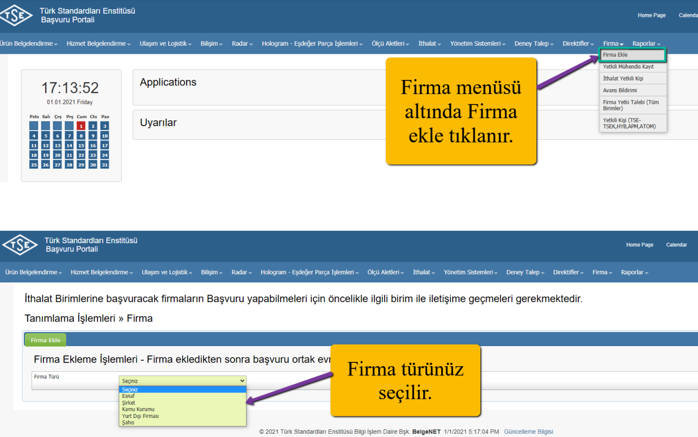
7. Firmanız sistemde bulunamadı uyarısı alınır ise firma bilgileri girilerek sisteme kayıt gerçekleştirilir. Firma bilgilerin girilmesi esnasında “Başvuracağınız Birim” adına Endüstriyel Ekipmanlar Müdürlüğü”, cokey numarası alanına ise numaranız bulunmuyor ise “0” girerek “Kaydet” butonu tıklanır ve sistemden çıkış yapılır. Tekrar giriş yapılarak 5. Adımdan devam edilir.

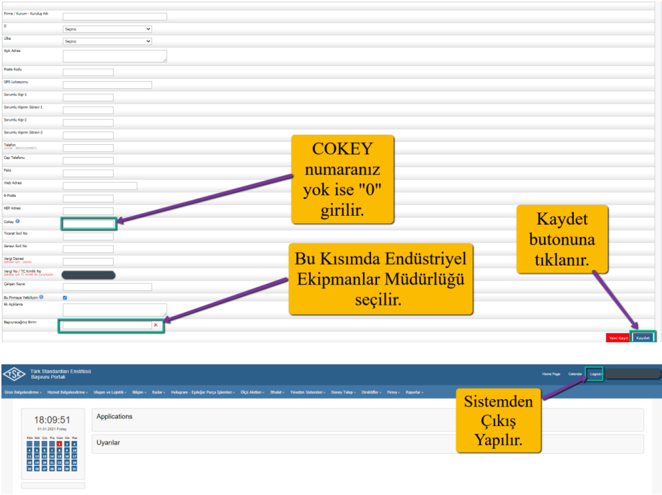

8. Buhar geri kazanım sistemleri menüsü altından Yeni Başvuru kısmı seçilir. Aynı menü altında yer alan başvuru listele kısmında yarım kalan veya geri gönderilen başvurularınızı “Güncelle” yazısına tıklanarak başvuru işlemine devam edilir.

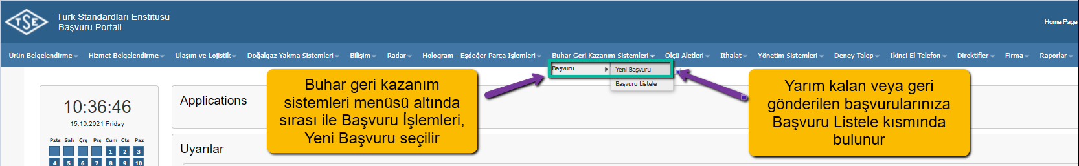

9. Firma adı seçilir. Firma adı seçilemiyor ise 5. Adımdan devam edilir. Fatura adresi seçilir. Fatura adresi listede yer almıyor ise “Fatura adresi seçilemiyorsa buradan ekleyiniz” yazısı tıklanır. Fatura adresi eklenirken adres tipi üretim yeri seçilerek adres girişi yapılır. Muayene adresi bilgileri ve irtibat kurulacak kişi kısımları doldurulur ve “Kaydet” butonuna tıklandıktan sonra “ileri” butonu tıklanır.

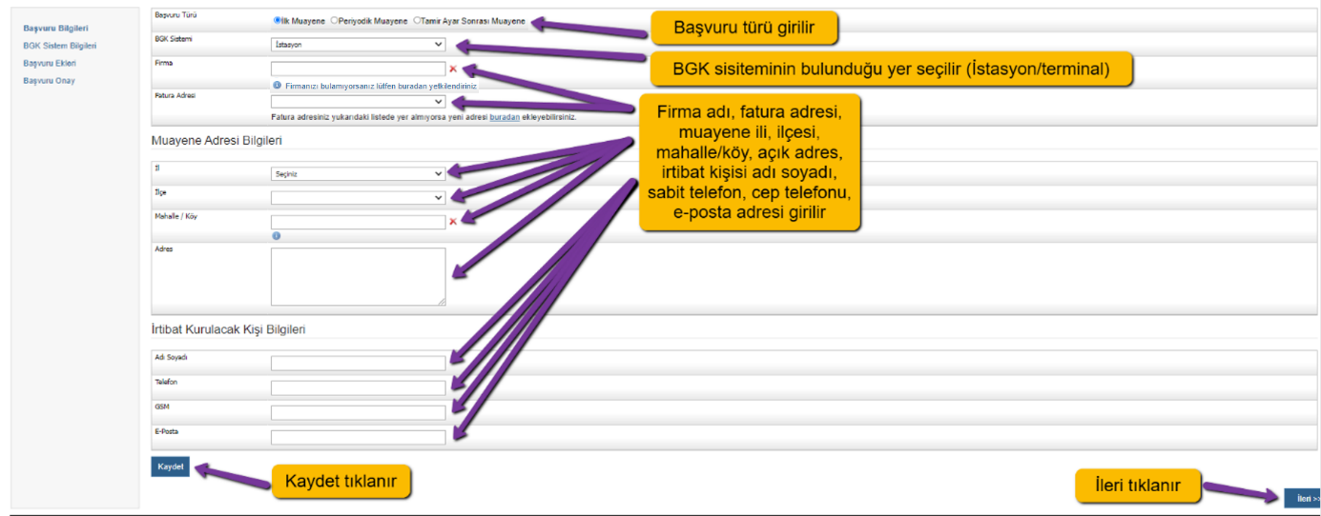

10. BGK sistem bilgileri girilir ve “Kaydet” butonuna tıklandıktan sonra “ileri” butonu tıklanır.
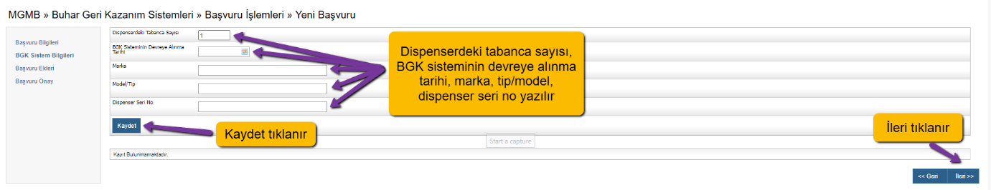
11. Faaliyetlere göre belirlenen ücretler ücret tablosundan bakılarak ödenecek miktar belirtilen şekilde hesaplanır. Sonraki aşamada zorunlu ekler kısmında belirtilen evraklar kaydedilir. İstenen evrakların tümü eklendikten sonra ileri tıklanır.
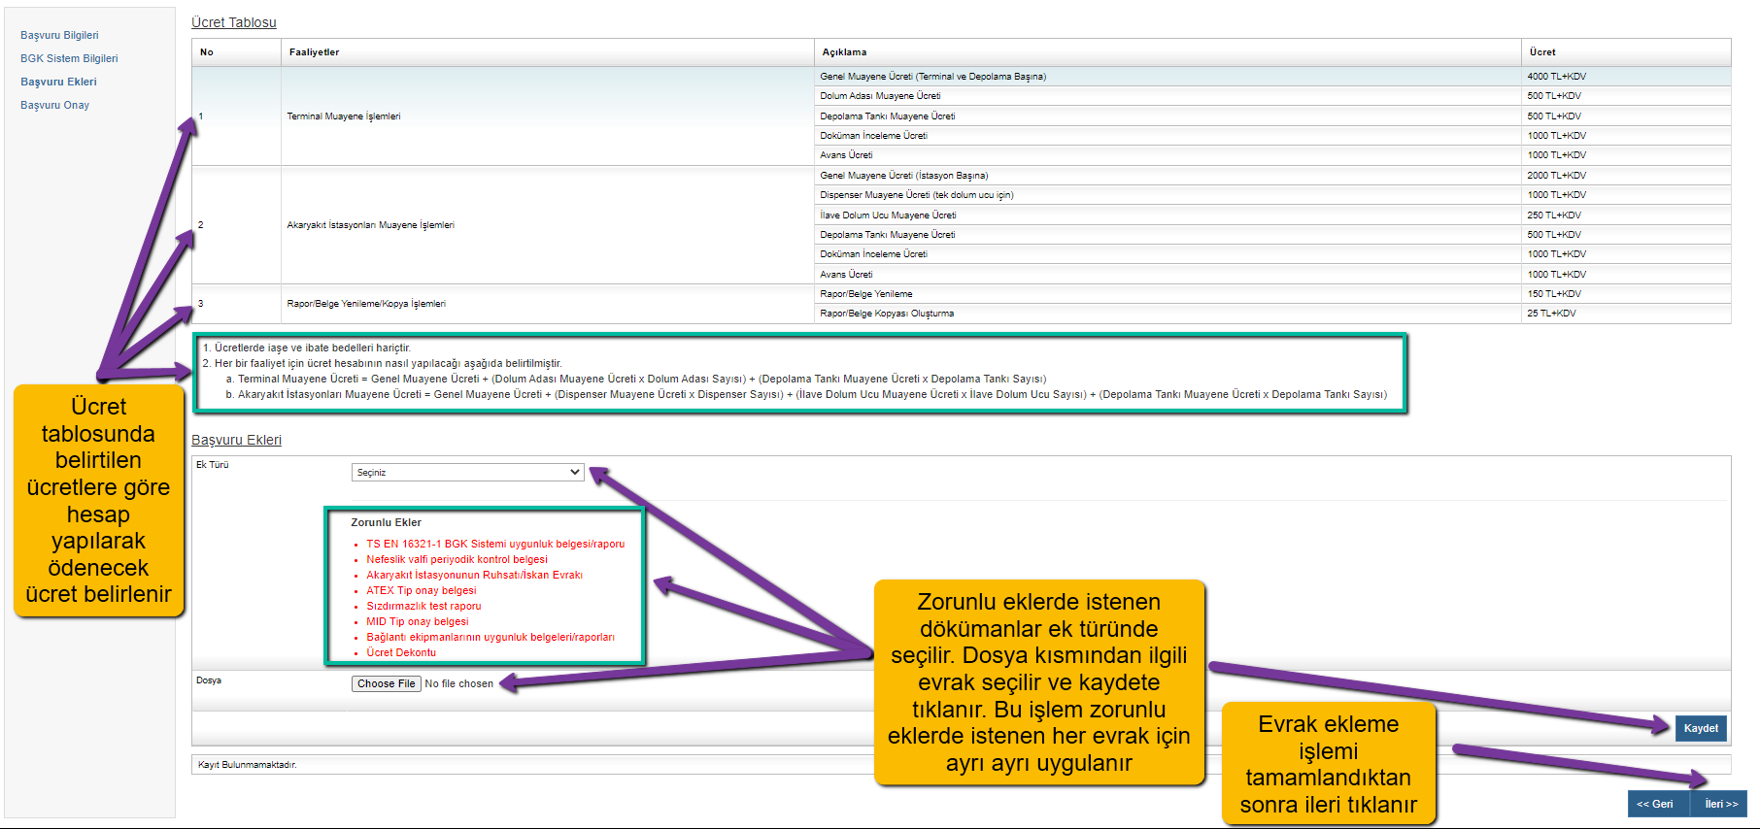
12. Bilgilendirme metni okunur başvuru onay kısmında onaylıyorum kutucuğu seçilir ve onayla bitir tıklanarak başvuru sonuçlandırılır.

